ЛАБОРАТОРНА РОБОТА № 6
Тема: Асинхронні запити на сервер та їх обробка
Мета роботи: ознайомитися з асинхронними запитами на сервер та їх обробкою
Завдання 1: Система керування користувачами
Опис завдання: Створіть веб-додаток для системи керування користувачами, який використовує асинхронні запити для взаємодії між клієнтом та сервером. У цьому завданні передбачено дві основні функціональності: реєстрація нового користувача та перегляд списку користувачів.
1. Реєстрація користувача (фронтенд):
- Створіть HTML-форму для реєстрації нового користувача з полями для ім'я,
електронної адреси та пароля.
- Використовуйте JavaScript для збору даних з форми та відправки їх на сер
вер за допомогою fetch API.
- Перевірте, чи всі поля заповнені перед відправкою на сервер.
2. Реєстрація користувача (бекенд):
- Створіть PHP-скрипт для обробки запиту на реєстрацію нового користувача.
- Перевірте правильність введених даних, такі як унікальність електронної адреси та мінімальна довжина пароля.
- Збережіть дані нового користувача в базі даних MySQL
3. Отримання списку користувачів (фронтенд):
- Створіть кнопку або посилання для відображення списку користувачів.
- Використовуйте JavaScript для відправки запиту на сервер для отримання
списку користувачів. Виведіть отриманий список користувачів на веб-сторінці.
4. Отримання списку користувачів (бекенд):
- Створіть PHP-скрипт, який вибирає всіх користувачів з бази даних.
- Поверніть список користувачів у форматі JSON, щоб його можна було легко
обробити на клієнті.
- Додайте можливість входу користувача за допомогою електронної адреси та
пароля. Реалізуйте можливість видалення користувача.
- Додайте можливість редагування даних користувача.
Результат:
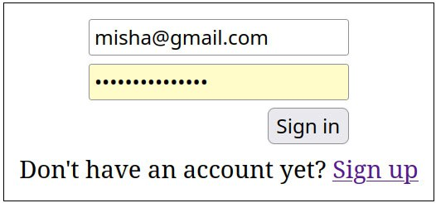
Рис. 1 Сторінка входу
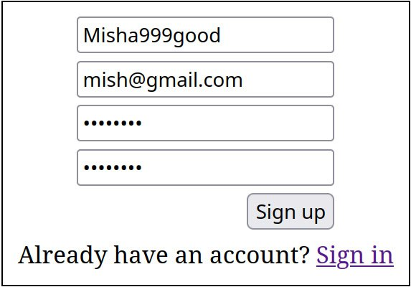
Рис. 2 Сторінка регістрації

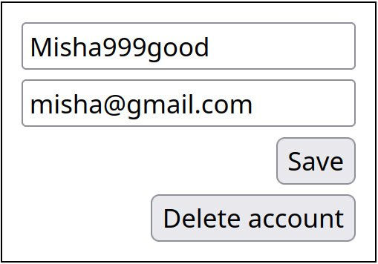
Рис. 3 Сторінка профілю
Лістинг файлу login.html:
<!DOCTYPE html>
<html lang="en">
<head>
<meta charset="UTF-8">
<title>Registration</title>
<link rel="stylesheet" href="styles.css">
</head>
<body>
<div class="form-container">
<div class="inputs">
<div>
<input id="email-address" required type="text" name="email-address" placeholder="Email address">
</div>

<div>
<input id="password" required type="password" minlength="8" maxlength="32" name="password"
placeholder="Password">
</div>

<div style="width: 100%; display: flex; justify-content: flex-end">
<button onclick="login()" style="margin-left: auto">Sign up</button>
</div>
</div>

<p class="prompt">Don't have an account yet? <a href="register.html">Sign up</a></p>
</div>
</body>
<script>
const email_address_input = document.querySelector("#email-address");
const password_input = document.querySelector("#password");

async function login()
{
const email_address = email_address_input.value;
const password = password_input.value;

const response = await fetch("http://localhost/login", {
method: "POST",
headers: { "Content-Type": "application/json", },
body: JSON.stringify({ email_address, password }),
});

const user_id = await response.text();

if(response.status == 200)
{
sessionStorage.setItem("user_id", user_id);
window.location = "profile.html";
}
}
</script>
</html>
Лістинг файлу register.html:
<!DOCTYPE html>
<html lang="en">
<head>
<meta charset="UTF-8">
<title>Registration</title>
<link rel="stylesheet" href="styles.css">
</head>
<body>
<form>
<div class="form-container">
<div class="inputs">
<div>
<input id="user-name" required minlength="4" maxlength="16" type="text" name="user-name"
placeholder="Username">
</div>

<div>
<input id="email-address" required type="email" name="email-address" placeholder="Email Address">
</div>

<div>
<input id="password" required type="password" minlength="8" maxlength="32" name="password"
placeholder="Password">
</div>

<div>
<input required type="password" minlength="8" maxlength="32" name="confirm-password"
placeholder="Confirm Password">
</div>

<div id="confirm-password" style="width: 100%; display: flex; justify-content: flex-end">
<input style="margin-left: auto" type="submit" onclick="registerUser(event)" value="Sign up">
</div>
</div>

<p class="prompt">Already have an account? <a href="login.html">Sign in</a></p>
</div>
</form>
</body>
<script defer>
async function registerUser(event)
{
event.preventDefault();

const user_name = document.querySelector("#user-name").value;
const email_address = document.querySelector("#email-address").value;
const password = document.querySelector("#password").value;
const confirm_password = document.querySelector("#confirm-password").value;

if (confirm_password !== password)
{
alert("Passwords do not match!");
return;
}

const data =
{
user_name,
email_address,
password,
}

const response = await fetch("http://localhost/users",
{
method: "POST",
headers: {"Content-Type": "application/json", },
body: JSON.stringify(data),
});
}
</script>
</html>
Лістинг файлу profile.html:
<!DOCTYPE html>
<html lang="en">
<head>
<meta charset="UTF-8">
<title></title>
<link rel="stylesheet" href="styles.css">
</head>
<body>
<div class="form-container">
<div>
<input id="user-name" type="text" required minlength="4" maxlength="16" placeholder="Username">
</div>

<div>
<input id="email-address" type="text" required placeholder="Email address">
</div>

<div style="width: 100%; display: flex; justify-content: flex-end">
<button onclick="saveAccount()">Save</button>
</div>

<div style="width: 100%; display: flex; justify-content: flex-end">
<button onclick="deleteAccount()">Delete account</button>
</div>
</div>
</body>
<script defer>
const user_id = sessionStorage.getItem("user_id");

if (!user_id)
{
window.location = "login.html";
}

const user_name_input = document.querySelector("#user-name");
const email_address_input = document.querySelector("#email-address");

(async() =>
{
const response = await fetch(`http://localhost/users/${user_id}`);
const user = await response.json();

user_name_input.value = user.user_name;
email_address_input.value = user.email_address;
})();

async function deleteAccount()
{
let confirmation = confirm("Are you sure you want to delete your account?");

if (!confirmation)
{
return;
}

await fetch(`http://localhost/users/${user_id}`, { method: "DELETE" });
sessionStorage.setItem("user_id", "");
window.location = "login.html";
}

async function saveAccount()
{
data =
{
user_name: user_name_input.value,
email_address: email_address_input.value,
}

const response = await fetch(`http://localhost/users/${user_id}`,
{
method: "PATCH",
headers: { "Content-Type": "application/json" },
body: JSON.stringify(data),
});
}
</script>
</html>
Завдання 2: Реалізація заміток (Notes App) за допомогою FETCH та PHP
Опис завдання: Створіть веб-додаток, який дозволяє користувачам додавати, переглядати, оновлювати та видаляти замітки. Користувачі можуть створювати замітки, вказуючи заголовок та текст. Всі замітки повинні зберігатися на сервері. Взаємодія між клієнтом та сервером повинна здійснюватися за допомогою асинхронних запитів та PHP на серверній стороні.
Ключові вимоги:
- Додавання заміток: Користувач повинен мати можливість додавати нові
замітки, вказуючи заголовок та текст, та надсилати їх на сервер за допомогою асинхронних запитів.
- Перегляд заміток: Усі замітки, збережені на сервері, повинні відображатися
на головній сторінці.
- Оновлення заміток: Користувач повинен мати можливість оновлювати
замітки, змінюючи їх заголовок або текст. Зміни повинні відображатися на сервері після натискання відповідної кнопки або події.
- Видалення заміток: Користувач повинен мати можливість видаляти замітки
за допомогою відповідної опції або кнопки. Видалення заміток повинно бути асинхронним, без перезавантаження сторінки.
- Валідація даних на клієнті та сервері: Перед надсиланням даних на сервер,
вони повинні бути перевірені на клієнті (заголовок та текст мають бути заповнені).
- Відправка та отримання даних за допомогою fetch API: Взаємодія з серве
ром повинна здійснюватися за допомогою fetch API на клієнтській стороні для відправки та отримання даних.
- Зберігання даних на сервері з використанням PHP: Замітки повинні зберіга
тися на сервері за допомогою PHP. Використовуйте MySQL або іншу базу даних для зберігання інформації про замітки.
- Асинхронність та безперервність додатку: Усі операції (додавання, онов
лення, видалення заміток) повинні відбуватися без перезавантаження сторінки, з використанням асинхронних запитів.
Результат:
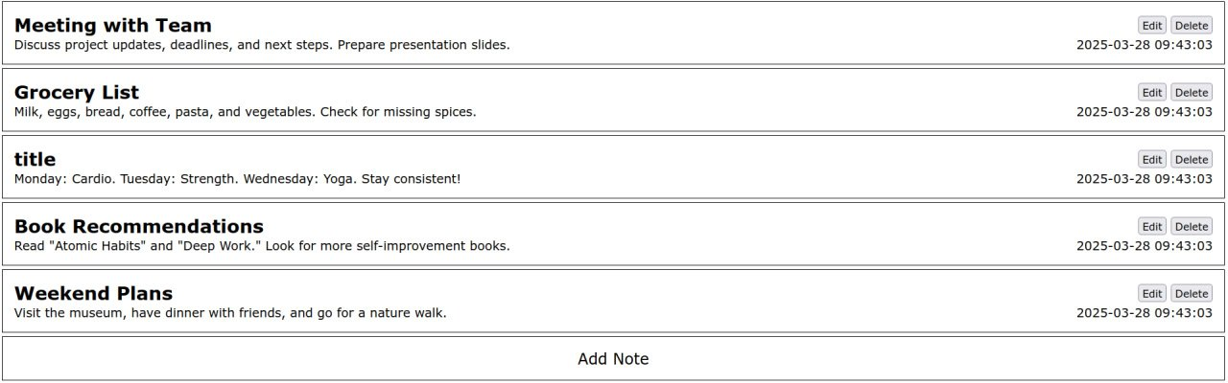Рис. 4 Результат завдання 2
Лістинг файлу index.html
<!DOCTYPE html>
<html lang="en">
<head>
<meta charset="UTF-8">
<title></title>
<link rel="stylesheet" href="styles.css">
</head>
<body>
<div class="container"></div>
</body>
<script defer>
const container = document.querySelector(".container");

load_notes();

async function load_notes()
{
const response = await fetch("http://localhost/notes");
const notes = await response.json();

notes.sort((a, b) => new Date(b.created_at) - new Date(a.created_at));

for(let i = 0; i < notes.length; i++)
{
item = createItem(notes[i]);

container.appendChild(item);
}

const add_button = document.createElement("div");

add_button.addEventListener("click", open_add_note_window);

add_button.classList.add("item");
add_button.classList.add("add-button");

add_button.innerHTML = "Add Note";

container.appendChild(add_button);
}

function createItem(note)
{
const item = document.createElement("div");
item.classList.add("item");
item.setAttribute("data-note-id", note.note_id);

item.innerHTML = `
<div class="title-container">
<h2 class="title">${note.title}</h2>

<div class="buttons">
<button onclick="open_edit_note_window(this, ${note.note_id})">Edit</button>
<button onclick="delete_note(this, ${note.note_id})">Delete</button>
</div>

</div>
<div class="content-container">
<div>
<p class="content">${note.content}</p>
</div>
<div class="date-container">
<p>${note.created_at}</p>
</div>
</div>
`;

return item;
}

function open_add_note_window()
{
const contents = `
<div>
<input required id="title" type="text" placeholder="Title">
</div>
<div>
<textarea required id="content" rows="10" cols="50" type="text" placeholder="Content"></textarea>
</div>
<div class="buttons-container">
<button class="cancel-button">Cancel</button>
<button onclick="add_note()" class="done-button cancel-button">Done</button>
</div>
`;

open_modal_window(contents);
}

async function add_note()
{
const title = document.querySelector("#title").value;
const content = document.querySelector("#content").value;

const response = await fetch("http://localhost/notes",
{
method: "POST",
headers: { "Content-Type": "application/json" },
body: JSON.stringify({ title, content }),
});

const note =
{
title,
content,
created_at: get_formatted_datetime(),
}

const item = createItem(note);
container.prepend(item);
}

function open_edit_note_window(button, id)
{
const item = button.closest(".item");

const original_title = item.querySelector(".title").textContent;
const original_content = item.querySelector(".content").textContent;

window.editing_item = item;

const contents = `
<div class="edit-window">
<input id="title" type="text" value="${original_title}" placeholder="Title">
</div>
<div>
<textarea id="content" rows="10" cols="50" placeholder="Content">${original_content}</textarea>
</div>
<div class="buttons-container">
<button class="cancel-button">Cancel</button>
<button onclick="edit_note(${id})" class="done-button cancel-button">Save</button>
</div>
`;

open_modal_window(contents);
}

async function edit_note(id)
{
const new_title = document.querySelector("#title").value;
const new_content = document.querySelector("#content").value;

const response = await fetch(`http://localhost/notes/${id}`, {
method: "PATCH",
headers: { "Content-Type": "application/json" },
body: JSON.stringify({ title: new_title, content: new_content }),
});

if (response.ok && window.editing_item)
{
window.editing_item.querySelector(".title").textContent = new_title;
window.editing_item.querySelector(".content").textContent = new_content;
}
}

function get_formatted_datetime()
{
const now = new Date();
const year = now.getFullYear();
const month = String(now.getMonth() + 1).padStart(2, '0');
const day = String(now.getDate()).padStart(2, '0');
const hours = String(now.getHours()).padStart(2, '0');
const minutes = String(now.getMinutes()).padStart(2, '0');
const seconds = String(now.getSeconds()).padStart(2, '0');

return `${year}-${month}-${day} ${hours}:${minutes}:${seconds}`;
}

async function delete_note(button, id)
{
const confirmation = confirm("Are you sure you want to delete the note!");

if (!confirmation)
{
return;
}

const response = await fetch(`http://localhost/notes/${id}`, { method: "DELETE" });

await response.text();

const item = button.closest(".item");

if (item) item.remove();
}

function open_modal_window(contents)
{
const modal_window_background = document.createElement("div");
modal_window_background.classList.add("modal-window-background");

const modal_window_container = document.createElement("div");
modal_window_container.classList.add("modal-window-container");

modal_window_container.innerHTML = contents;

document.body.appendChild(modal_window_background);
document.body.appendChild(modal_window_container);

const cancel_buttons = modal_window_container.querySelectorAll(".cancel-button");

for (let i = 0; i < cancel_buttons.length; i++)
{
cancel_buttons[i].addEventListener("click",() =>
{
document.body.removeChild(modal_window_background);
document.body.removeChild(modal_window_container);
});
}
}
</script>
</html>
Git repository: https://git.ztu.edu.ua/ipz/2023-2027/ipz-23-1/semenchuk-oleksiy/backend/-/tree/lab6
Висновок: У ході виконання роботи було розглянуто основи роботи з базою даних MySQL за допомогою бібліотеки PDO у мові PHP. Було вивчено підключення до бази даних, виконання запитів, обробку результатів, а також використання підготовлених запитів для забезпечення безпеки та оптимізації роботи з даними.

